Adı Soyadı:
Sınıfı :1-D

Lale al.

Ela lale al.

Ela Lale el ele.

Ata,lale elle.

Ela ata al.

Ata et al.

Ata tel al.

Ata,Lale el ele.

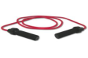
Ela atla.

Talat alet al.

Talat tel elle.

Adı Soyadı:
Sınıfı :1-D

Adı Soyadı:
Sınıfı :1-D

Ata ata atla.

Atla Ata atla.

Lale ala at al.

Talat et tat.

Lale atlet al.

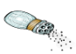
Ela ete 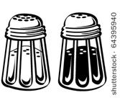 at.

Ata tel al atla.

Lale et al tat.

Talat atlet al.

Talat tel al.

Lale al atla.

Adı Soyadı:
Sınıfı :1-D

